软件使用

用户登录
进入登录界面，输入正确的用户名和密码，点击登录控件，进入干燥装置试验台系统主界面；
点击退出控件，退出登录界面。
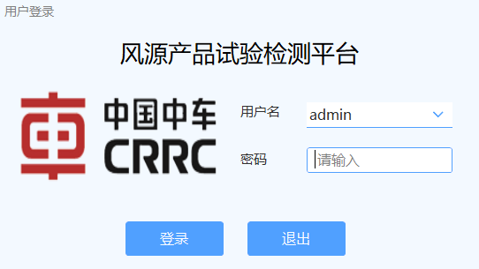
图5-1 登录界面
表5-1 登录界面说明
画面编号 | 画面5-1 | 画面名称 | 登录画面
本画面不同的按钮，将进行不同的操作。
按钮名称 | 功能／动作
登 录 | 进行用户登录操作，点击登录按钮正确登录后进入“主界面”
退 出 | 退出试验台程序

工艺界面
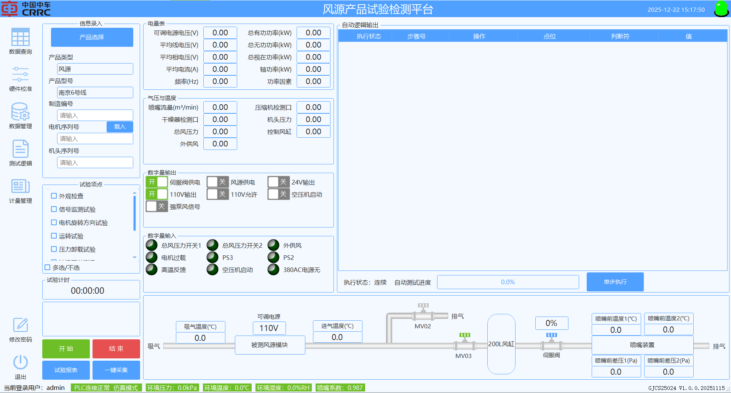
图5-2 工艺界面
表5-2 工艺界面说明
画面编号 | 画面5-2 | 画面名称 | 工艺画面
本画面不同的按钮，将进行不同的操作。
按钮名称 | 功能／动作
数据管理 | 对用户、产品型号、产品的试验参数、试验项点、产品的航插脚位等进行维护设置。（需要管理员权限）
硬件校准 | 模拟量输入校准，检控传感器当前的值，通过补偿率进行修改
数据查询 | 对试验历史记录进行查询删除等操作。
测试逻辑 | 对试验项点编辑测试逻辑。
计量管理 | 对传感器的计量日期进行管理，登录时判断是否过期。
修改密码 | 修改当前登录用户的密码。
注销 | 退出软件，重新登录。
退出 | 退出软件。

试验实施界面
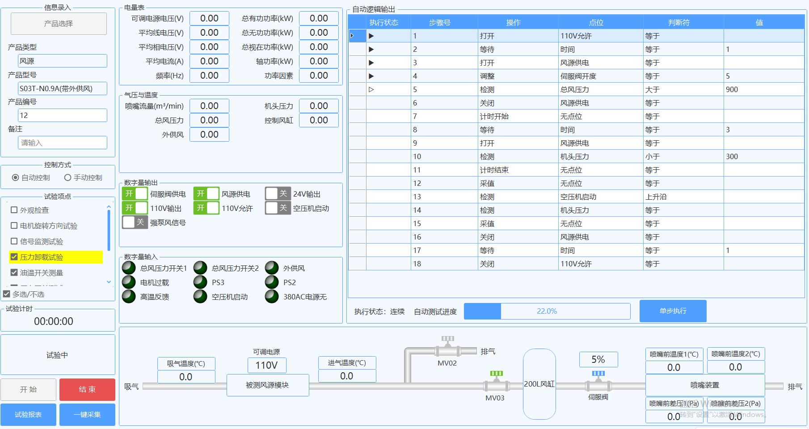
图5-3 试验实施界面
表5-3 试验实施界面说明
画面编号 | 画面5-3 | 画面名称 | 试验实施界面
本画面不同的按钮，实现项目所需的操作。
试验步骤：
试验前请确认被试品的气路与试验台都连接正确。
确认参数界面中的参数准确无误。
选择被试品型号和试验项点，点击“开始”，风源启动后，自动采集各数据。
请注意：试验运转和超负荷时，需要通过调整伺服阀将排气压力控制在当前被试品的参数压力数值的正负十到二十之间，当气压稳定后点击一键采集，软件将会根据设置的采集点位自动采集。
测试完成后，打开报表界面，可进行保存或打印报表。
点击“结束”时，将即刻停止当前自动试验。

硬件校准界面
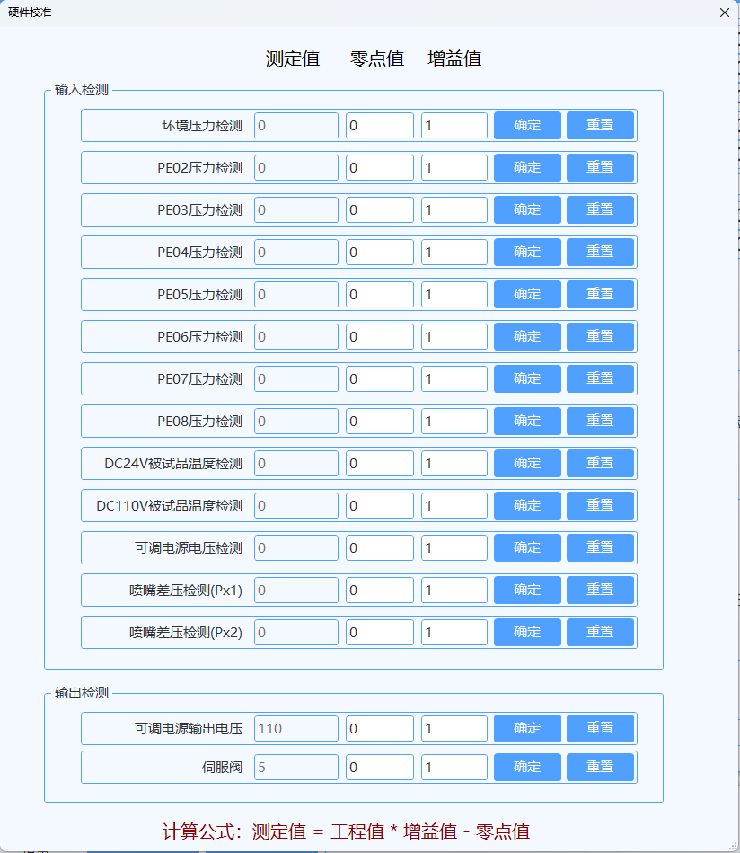
图5-4 硬件校准界面
表5-4 硬件校准界面说明
画面编号 | 画面5-4 | 画面名称 | 硬件校准
对模拟量输入输出进行硬件校准。
按钮名称
确定 | 保存修改的零点值增益值。
重置 | 恢复成系统默认的零点值与增益值。
关闭 | 关闭硬件校准界面，返回到主界面。

参数设置界面

用户管理
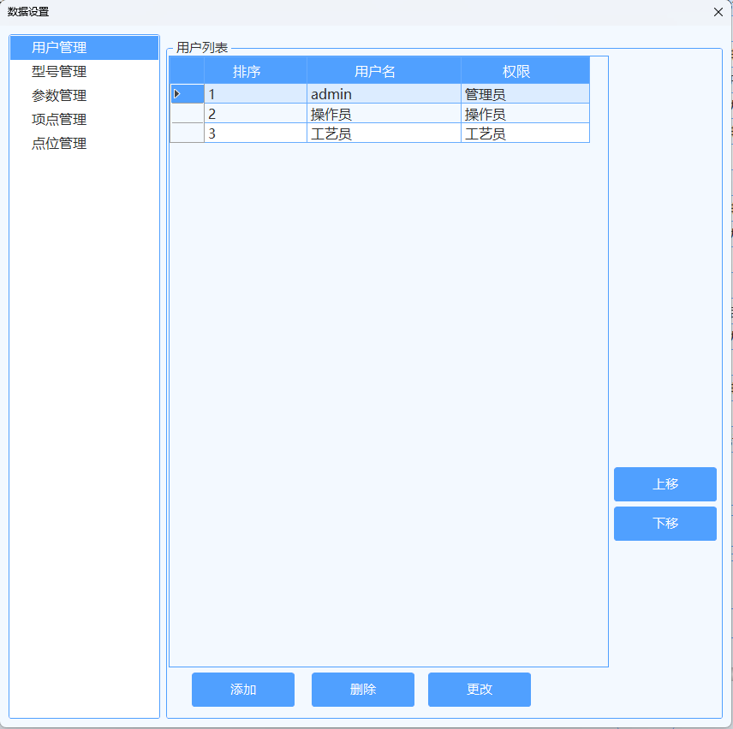
图5-5 用户管理界面
进入用户管理界面有权限限制，只有权限为管理员的才可以进入用户管理界面，界面中的表格有用户信息显示可查看用户名，密码，权限与最后一次登录时间；设置的初始密码都是1，可以添加用户，修改用户密码与权限，删除用户，但当前使用的用户无法删除和admin用户管理员无法删除。
表5-5 用户管理界面说明
画面编号 | 画面5-5 | 画面名称 | 用户管理界面
本画面实现用户添加、删除功能
按钮名称 | 功能／动作
添加 | 根据用户输入的数据添加用户
删除 | 删除选择指定的用户
权限修改 | 修改用户权限
返回 | 退出用户管理界面，返回到工艺界面

型号管理
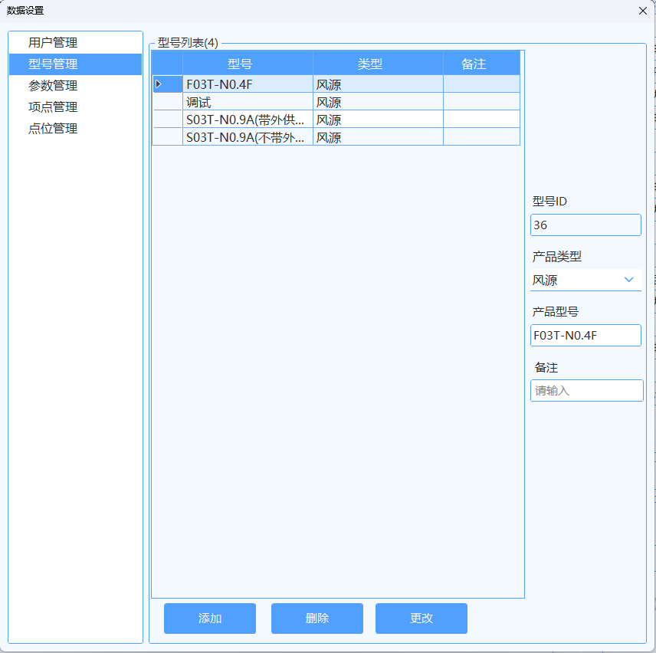
图5-6 型号管理界面
表5-6 型号管理界面说明
画面编号 | 画面5-6 | 画面名称 | 型号管理
对被试品型号进行管理。
按钮名称
添加 | 添加新型号
删除 | 删除选择的型号
修改 | 修改选择的型号
退出 | 返回到主界面。

参数管理界面
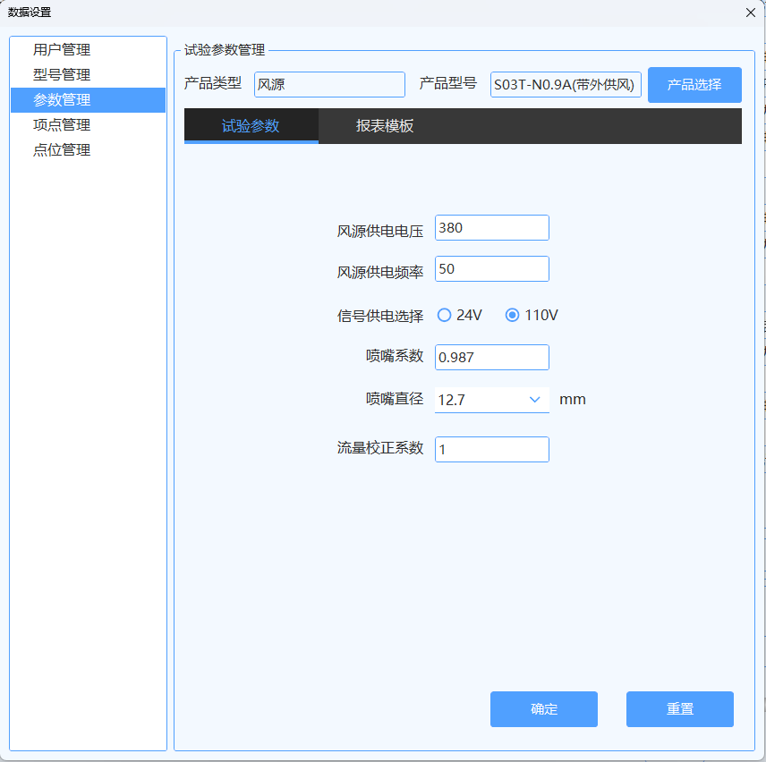
图5-7 参数管理界面
表5-7 参数管理界面说明
画面编号 | 画面5-7 | 画面名称 | 参数管理界面
主要对风源参数进行设置。
按钮名称
确定 | 保存风源流量计算参数。
重置 | 将试验参数恢复到默认值。
退出 | 关闭参数设置界面，返回到主界面。

项点管理界面
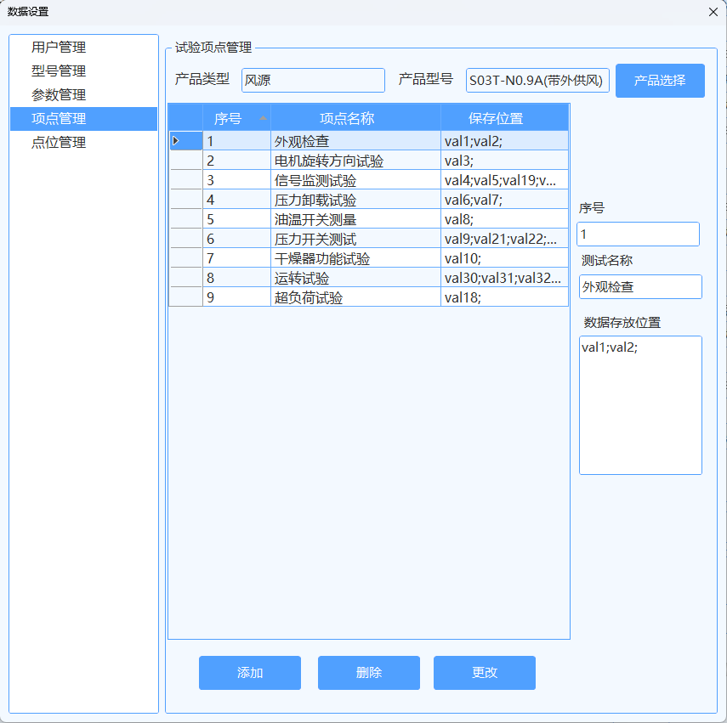
图5-8 项点管理界面
表5-8 项点管理界面说明
画面编号 | 画面5-8 | 画面名称 | 项点管理界面
主要对风源的试验项点进行设置。输入序号、测试名称、以及数据存放位置。（数据存放位置：指存放报表单元格的名称，可以存储多个位置，但需要以英文分号隔开。）
按钮名称
添加 | 新增试验项点。
删除 | 删除选中的试验项点。
更改 | 更改选中的试验项点。

点位管理界面
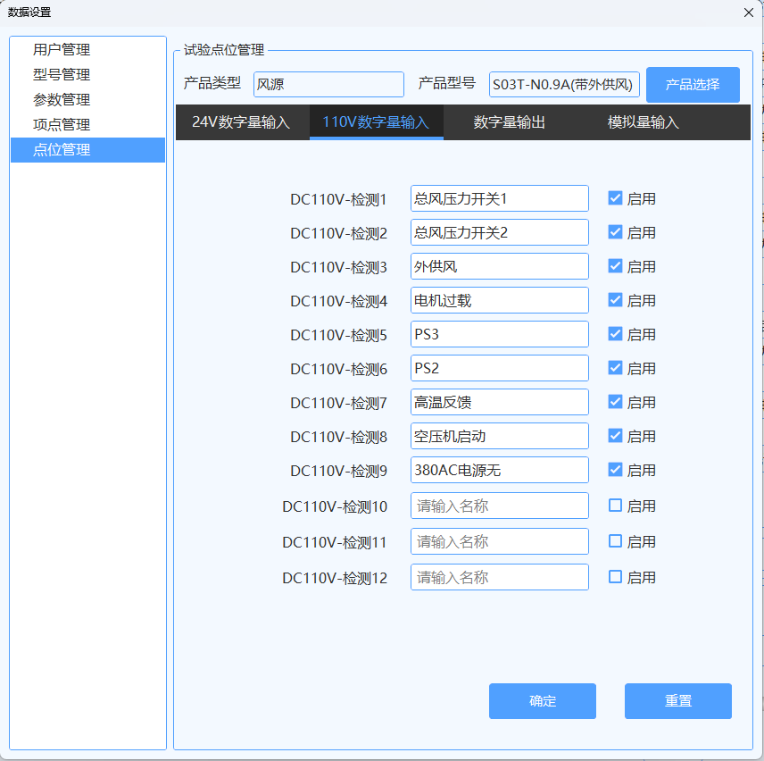
图5-9 点位管理界面
表5-9 点位管理界面说明
画面编号 | 画面5-9 | 画面名称 | 点位管理界面
主要对风源的信号航插脚位进行设置。
按钮名称
确定 | 保存当前编写的点位信息。
重置 | 将重置未修改前的点位信息。

数据查询界面
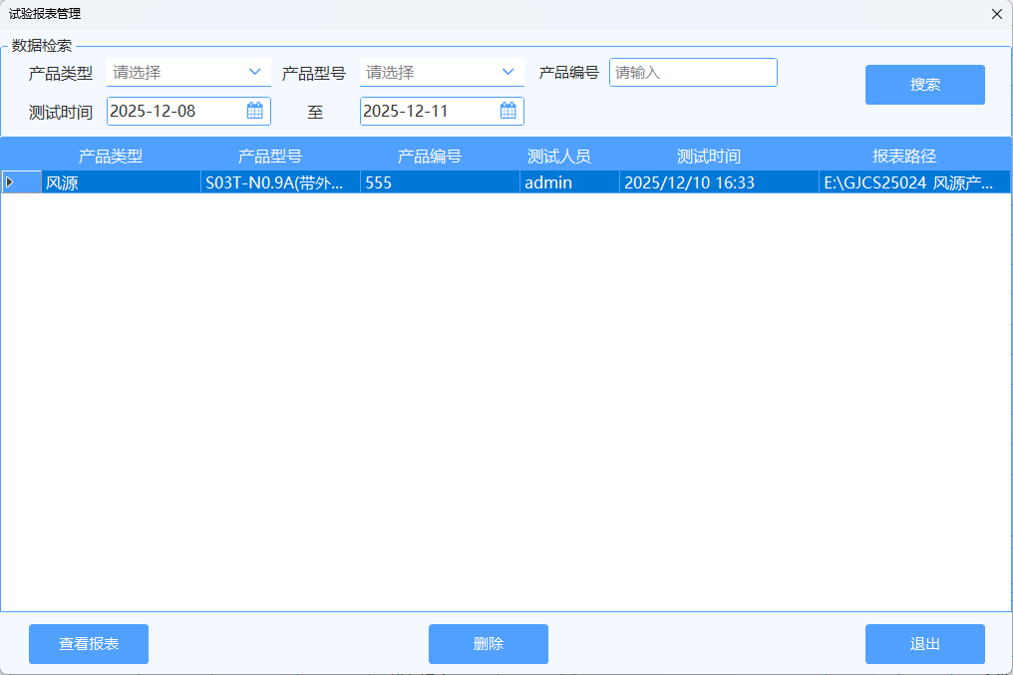
图5-10 数据查询界面
表5-10 数据查询界面说明
画面编号 | 画面5-10 | 画面名称 | 数据查询
对试验历史记录进行管理。
按钮名称
搜索 | 根据选择或输入的条件，搜索历史试验报表。
查看报表 | 打开选择的试验报表。
删除 | 删除选择的试验报表。
退出 | 关闭试验报表界面， 返回到主界面。

测试逻辑界面
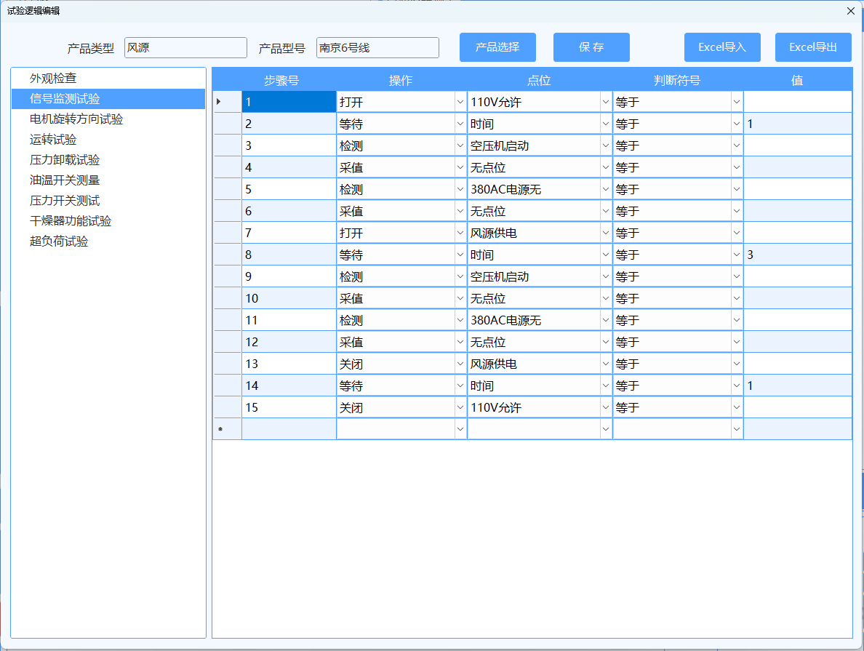
图5-11 测试逻辑编辑界面
表5-11 测试逻辑编辑说明
画面编号 | 画面5-11 | 画面名称 | 测试逻辑编辑
选择需要编辑逻辑的产品型号；
选择需要编辑逻辑的测试项点；
选择右边表格中的空白行进行编辑；
步骤号：执行的步骤，将从小往大执行，步骤号不能重复；
操作包括：等待、调整、打开、关闭、检测、确认弹窗、提示弹窗、提示、计时开始、计时结束、采值。
等待：等待时间，点位选择时间，判断符号选择等于，值填写需要等待的时间；
调整：调整伺服阀开口，点位选择伺服阀开口，判断符号选择等于，值填写需要开度；
打开：打开数字量输出，比如110V允许，空压机供电等产品的DO控制点位，判断符号选择等于，值则为空；
关闭：与“打开”相反；
检测：检测包含数字量检测与模拟量检测， 点位选择电量、气压、温度、流量、压力开关信号等等。判断符号选择等于则值可以为空；判断符号选择大于或小于，则需要输入值，未达到值则会一直等待；判断符号选择上升沿或下降沿，值可以为空，将等待值反转，如AI值逐步增大，突然变小则会触发下降沿。DI值从0变成1则会触发上升沿。
确认弹窗：弹出一个包含“确认”和“取消”的窗体。点位选择无点位，判断符号选择等于，值则填写需要提示的信息。用于需要人工确认的判断。
提示弹窗：弹窗一个确认的窗体。点位选择无点位，判断符号选择等于，值则填写需要提示的信息。用于提示用户操作。
提示：将在左下角的试验信息提示。点位选择无点位，判读符号选择等于，值则填写需要提示的信息。用于提示用户操作。
计时开始、计时结束：将在测试过程中进行计时，点位选择无点位，判断符号选择等于，值为空。
采值：将检测、确认弹窗、计时等采到的值存至缓存，用于后续填写报表。不采值将默认不需要将值填写至报表。注意：采值的数量应与试验项点中的“数据存放位置”数量相同。
右键菜单功能包括：插入行、删除行、复制、粘贴等。
按钮名称
产品选择 | 选择产品型号
保存 | 保存编写的测试逻辑，注意，编写一个项点则需要保存一次。选择其他项点时将会刷新。
Excel导入 | 将指定路径的Excel模版文件导入至当前表格中。
Excel导出 | 将当前表格中数据导出至指定路径的Excel文件。

计量管理界面
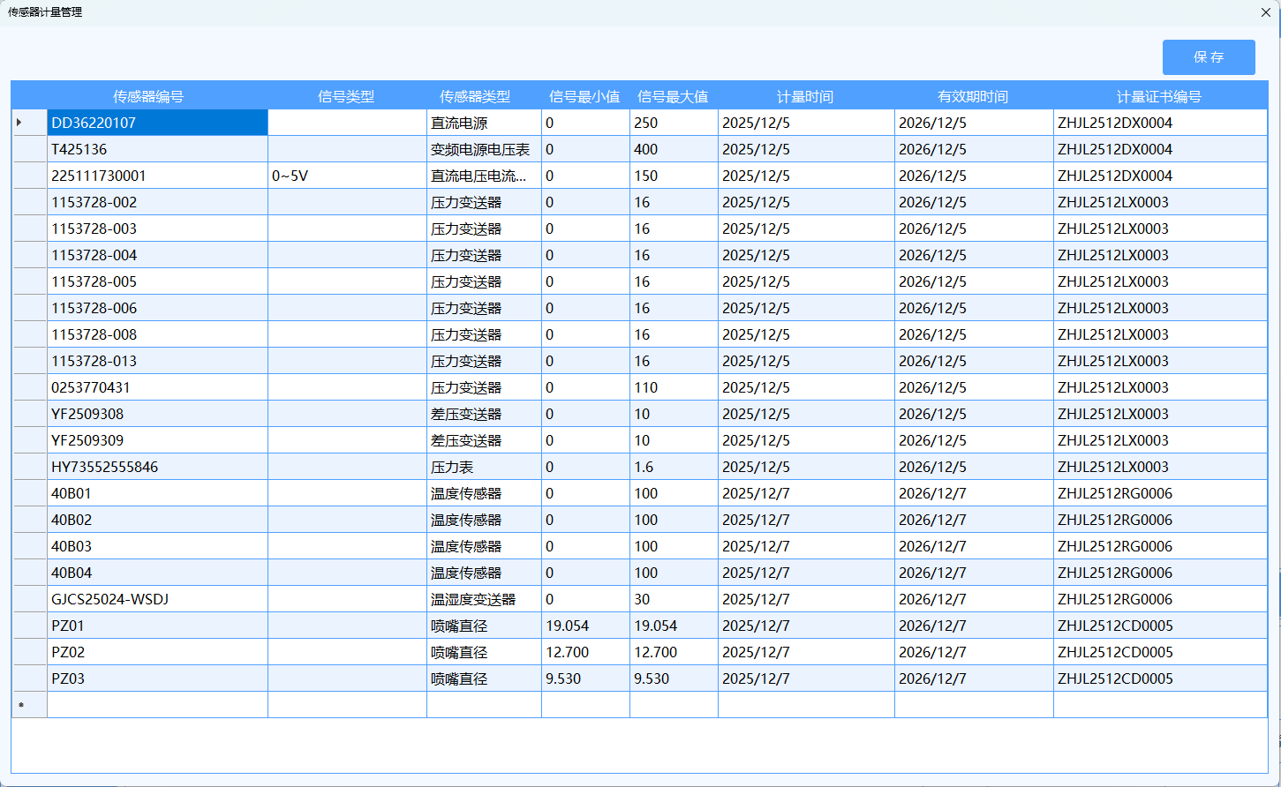
图5-13 计量管理界面
表5-13计量管理界面说明
画面编号 | 画面5-13 | 画面名称 | 计量管理界面
用于管理传感器的计量时间以及到期时间，登录软件时提醒用户。
按钮名称
保存 | 保存当前修改的数据。

修改密码界面
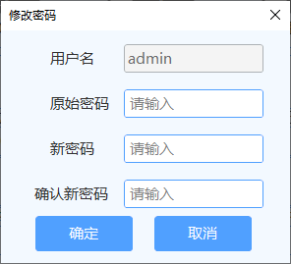
图5-14 修改密码界面
表5-14 修改密码界面说明
画面编号 | 画面5-14 | 画面名称 | 修改密码
输入原始密码；
输入新密码 与 第二次输入新密码。
点击“确定”按钮进行修改。
如果原始密码输入不正确，系统将提示“原始密码不正确，请重新输入”。
如果两次输入的密码不一致，系统将提示“两次输入的密码不同，请重新输入”。
按钮名称
确定 | 确定修改密码。
取消 | 关闭修改密码界面，返回到主界面。

